**«УНИВЕРСАЛЬНАЯ КИНЕЗИОТЕРАПИЯ в практике логопеда: дыхательные гимнастики и оздоровительные упражнения для детей с нарушением речи».**

**Составитель:** учитель-логопед Никитина Барно Тохировна

МАДОУ №19 «Детский сад комбинированного вида» г. Кемерово

**Кине́зиотерапи́я** ([др.-греч.](https://www.google.com/url?q=https://ru.wikipedia.org/wiki/%25D0%2594%25D1%2580%25D0%25B5%25D0%25B2%25D0%25BD%25D0%25B5%25D0%25B3%25D1%2580%25D0%25B5%25D1%2587%25D0%25B5%25D1%2581%25D0%25BA%25D0%25B8%25D0%25B9_%25D1%258F%25D0%25B7%25D1%258B%25D0%25BA&sa=D&ust=1489226898587000&usg=AFQjCNHl6HVY29sPP3iXmntkYY2xZGhRqQ) κίνησις – движение + θεραπεία — лечение) - лечение движением.

**Кинезиологические упражнения** – это комплекс движений, позволяющих активизировать межполушарное воздействие, повышают стрессоустойчивость, синхронизируют работу полушарий головного мозга, улучшают мыслительную деятельность, способствуют улучшению памяти, внимания, облегчают процесс чтения и письма. К универсальной кинезиотерапии можно отнести дыхательные упражнения, так как вдыхая воздух мы выполняем ряд движений. При дыхании через нос воздух

|  |
| --- |
|  |

проходит с большим сопротивлением, чем при дыхании через рот, поэтому при носовом дыхании работа дыхательных мышц возрастает и дыхание становится более глубоким. Атмосферный воздух, проходя через нос, согревается, увлажняется, очищается. Согревание происходит за счет тепла, отдаваемого кровью, протекающей по хорошо развитой системе кровеносных сосудов слизистой оболочки носа. Носовые ходы имеют сложно извилистое строение, что увеличивает площадь слизистой оболочки, с которой контактирует атмосферный воздух.

В носу происходит очищение вдыхаемого воздуха, причем в полости носа захватываются частицы пыли размером больше 5-6 мкм в диаметре, а более мелкие проникают в нижележащие отделы. В полости носа выделяется 0,5-1 л слизи в сутки, которая движется в задних двух третях носовой полости со скоростью 8-10 мм/мин, а в передней трети – 1-2 мм/мин. Каждые 10 минут проходит новый слой слизи, которая содержит бактерицидные вещества (лизоцим, секреторный иммуноглобулин А).

Ротовая полость наибольшее значение для дыхания имеет у низших животных у низших животных (амфибий, рыб). У человека дыхание через рот появляется при напряженном разговоре, быстрой ходьбе, беге, при другой интенсивной физической нагрузке, когда потребность в воздухе велика; при заболеваниях носа и носоглотки.

Дыхание через рот у детей первого полугодия жизни почти невозможно, так как большой язык оттесняет надгортанник кзади.

Работа над дыханием – одно из важных направлений логопедической работы с детьми с тяжёлыми нарушениями речи, так как процесс дыхания является энергетической базой речепроизводства, которая у данной категории детей часто оказывается нарушенной. В клинической картине дизартрии неизменно присутствуют расстройства дыхания. Неречевое дыхание дизартриков имеет свои особенности. Оно, как правило, поверхностное, ритм его недостаточно устойчив, легко нарушается при эмоциональном напряжении.

Речевое дыхание представляет собой высококоординированный акт, во время которого дыхание и артикуляция строго соотносятся в процессе речевого высказывания. У дизартриков эта координация нередко нарушается даже в процессе плавной речи. Перед вступлением в речь дизартриков делают недостаточный по объему вдох, что не обеспечивает целостного произнесения интонационно-смыслового отрезка сообщения. Нередко дизартрики (не только дети, но и взрослые) говорят на вдохе, либо в фазе полного выдоха.

Правильное дыхание очень важно для развития речи, оно влияет на звукопроизношение, артикуляцию и развитие голоса. Дыхательные упражнения помогают выработать диафрагмальное дыхание, а также продолжительность, силу и правильное распределение выдоха.

В логопедической работе широко используем упражнения для речевого дыхания с детьми с дизартрией, алалией, заиканием, дыхательную гимнастику А.Н. Стрельниковой. Детям нравится выполнять упражнения, используем их в начале занятия по коррекции звукопроизношения, что дает положительный эмоциональный настрой к занятию. При систематическом использовании дыхательных упражнений Стрельниковой А.Н. наблюдаем высокую эффективность: дыхание стало глубже, равномернее, длительнее, эффективность коррекции речи значительно повысилось и сократилось по времени.

Использую в своей работе видео [**http://www.youtube.com/watch?v=bdeLwRbd4N4-**](http://www.youtube.com/watch?v=bdeLwRbd4N4-)

И используем картотеку упражнений по дыхательной гимнастике Стрельниковой.

Всего в дыхательной гимнастике Стрельниковой насчитывается 11 упражнений.

**Основной комплекс упражнений дыхательной гимнастики Стрельниковой**

Но сначала несколько правил:

* Напоминаем, что думать нужно только о вдохе носом. Тренируете только вдох. А он должен быть резким, шумным и коротким. Совсем как хлопок в ладоши.
* Выдох делаем ртом и только после вдоха носом. Выдох мы не задерживаем и не выталкиваем. Выполняем активный вдох носом, затем пассивный выдох. Тихий и бесшумный.
* Движения делаем на вдохе. То есть, одновременно.
* Движения-вдохи выполняются в ритме строевого шага.
* Считаем мысленно, на 8.
* Упражнения можно выполнять в абсолютно любом положении, как стоя, так лежа и сидя.

**"Дыхательная система Стрельниковой: упражнения". Рекомендации.**

**1. Ладошки**

Так называется первое упражнение в этом комплексе. Оно разминочное. Во время его выполнения нужно выполнять по 4 шумных вдоха носом. После этого делаем паузу в течение 3-5 секунд, и опять, не останавливаясь, выполняем 4 шумных вдоха носом.

Выдох делаем ртом, после вдоха через нос, делаем выдох тихо и неслышно.

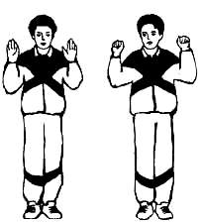Стараемся не задерживать и не выталкивать выдох. А вот вдох делаем активный, в то время как выдох выполняется пассивно и тихо.

Делая вдох, нужно немного сомкнуть губы. В упражнениях дыхательной гимнастики Стрельниковой, вдох выполняется сомкнутыми губами. Но не сжимайте губы сильно, делая вдох. Нужно, чтобы они были сомкнуты слегка, так, чтобы это было вполне естественно.

Также обратите внимание на положение плеч. В процессе дыхания они не участвуют, поэтому нельзя их поднимать во время вдоха.

Упражнения из [дыхательной гимнастики Стрельниковой](http://atletizm.com.ua/zdorove/pravilnoe-dykhanie/783-dykhatelnaya-gimnastika-strelnikovoj) добавляем по одному в день. Отдых при этом должен оставаться прежним, то есть, 3-5 секунд.

Исходное положение: стоя.

Делаем короткие, ритмичные, шумные вдохи носом, совершая при этом хватательные движения, то есть, сжимая ладони в кулаки, как бы хватая что-то.

**Дыхательная гимнастика Стрельниковой: упражнение "Погончики"**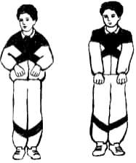

Исходное положение: стоя, пальцы сжать в кулаки и на уровне пояса прижать к животу.

Делая вдох резко толкаем кулаки вниз, не напрягая при этом плечи, выпрямляем руки до конца, как бы пытаясь достать ими пол.

После чего возвращаем кисть в исходное положение на уровень пояса. Выполняем подряд 8 вдохов-движений.

**Дыхательная гимнастика Стрельниковой: упражнение "Насос (накачивание шины)"**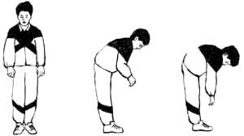

Исходное положение: стоя, ноги чуть уже ширины плеч, руки опущены вниз, свободно висят по бокам. Делаем небольшой наклон вниз, стараясь дотянуться руками до пола, не касаясь его.

Делается этот наклон одновременно со вдохом. Вдох нужно стараться делать под конец наклона, то есть, начинать со второй половины наклона. Вдох должен быть резким и шумным. Вдох заканчивается вместе с наклоном. То есть, Вы полностью наклонились, и вдох в этой точке полный.

**Дыхательная гимнастика Стрельниковой: упражнение "Кошка (полуприсед с поворотом)"**

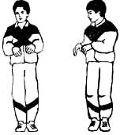Исходное положение: стоя, ноги вместе или почти вместе, руки возле пояса ладонями вниз, кисти расслаблены. Во время выполнения упражнения ступни ног от пола не отрывать.

Делаем танцевальное приседание, одновременно поворачивая туловище вправо. Это делается на коротком и резком вдохе.

Поворачиваясь в другую сторону, делаем выдох в исходной позиции, и не останавливаясь, делаем упражнение в другую сторону. Это все делается без отдыха.

**Дыхательная гимнастика Стрельниковой: упражнение "Обними плечи"**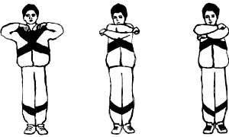

Исходное положение: руки согнуты в локтях и подняты до уровня плеч. Нужно сильно бросить руки таким образом, как будто Вы хотите себя обнять за плечи. Это делается на вдохе.

Выдох произвольный, во время разведения рук. Не разводите их слишком широко в стороны, держите их параллельно друг другу.

**Дыхательная гимнастика Стрельниковой: упражнение "Большой маятник"**

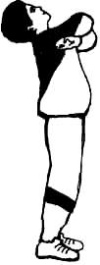Исходное положение: стоя, ноги чуть уже ширины плеч. Наклоняемся вперед, стараясь коснуться руками пола, одновременно делая вдох. Выпрямляемся, одновременно делая выдох, прогибаясь в пояснице и наклоняясь назад, обнимаем руками плечи и делаем вдох. Выдох делаем произвольно между вдохами.

**Дыхательная гимнастика Стрельниковой: упражнение "Повороты головы"**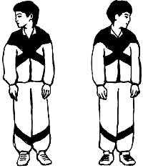

Исходное положение: стоя, ноги чуть уже ширины плеч.

Выполняем поворот головы вправо, одновременно делая короткий, шумный вдох носом. Затем, не останавливая посередине движения голову, делаем то же самое в другую сторону.

Шею стараемся не напрягать. Делаем выдох ртом после каждого вдоха. **Дыхательная гимнастика Стрельниковой: упражнение "Ушки"**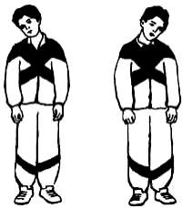

Исходное положение: стоя, ноги чуть уже ширины плеч. Делаем небольшой наклон головы в правую сторону одновременно с выдохом через нос. Повторяем то же самое в левую сторону.

При выполнении упражнения нужно смотреть вперед, покачивая головой. Вдохи нужно делать одновременно с движениями. При выдохе рот широко не открывать.

**Дыхательная гимнастика Стрельниковой: упражнение "Маятник головой (вперед и назад)"**

Исходное положение: стоя, ноги чуть уже ширины плеч. Опускаем голову вниз, глядя в пол, делаем резкий короткий вдох. Поднимаем голову вверх, чуть 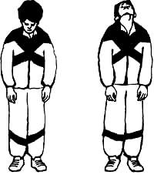запрокидывая назад, направляя взгляд в потолок. Выдохи делаем ртом, между вдохами.

**Дыхательная гимнастика Стрельниковой: упражнение "Перекаты"**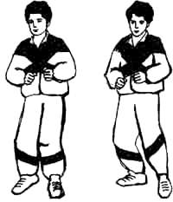

Исходное положение: стоя, левая нога чуть выставлена вперед, правая чуть отставлена назад. Теперь нужно перенести вес тела на левую ногу. При этом корпус и ногу нужно держать прямыми.

Сгибаем правую ногу и ставим на носок, поддерживая равновесие, но не опираясь. Чуть приседаем на левой ноге, одновременно делая вдох носом.

Сразу после приседания нужно выпрямить левую ногу, а центр тяжести перенести на другую ногу, оставляя корпус прямым и немного присесть на вдохе на левую ногу, не опираясь.

**Важные моменты:** выполнять приседания вместе со вдохом. Перенести центр тяжести на опорную ногу, то есть, на ту, на которой выполняются приседания. Сразу после приседания выпрямить ногу, выполняя перекат с ноги на ногу.

**Дыхательная гимнастика Стрельниковой: упражнение "Шаги"**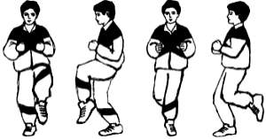

**Передний шаг.** Исходное положение: стоя, ноги немного уже плеч. Поднимаем левую ногу, согнутую в колене, до уровня живота, выпрямляем от колена, натягивая носок, одновременно приседая на правой ноге.

Все эти действия делаются на вдохе. Вдох, как мы знаем, делается короткий и шумный. После приседа возвращаем ноги в исходное положение. Теперь делаем то же самое, но поднимая другую ногу. Положение корпуса сохраняем прямое.